93. Resultados en Struts 2

En esta sección se validara el response y como ejecutarlo que será la respuesta del action a esto se le conoce como resultado, como base implementaremos el proyecto de login, dependiendo de la entrada proporcionada por el usuario (ADMIN) se redirigidira a la pagina de éxito pero si es diferente a la página de login, hasta que proporcione valores correctos.

1. Agregar archivo de Struts.xml
2. Modificar clase de LogiAction
3. Modificar archivo de propiedades
4. Modificar login.jsp
5. Crear bienvenido.jsp
6. Pruebas

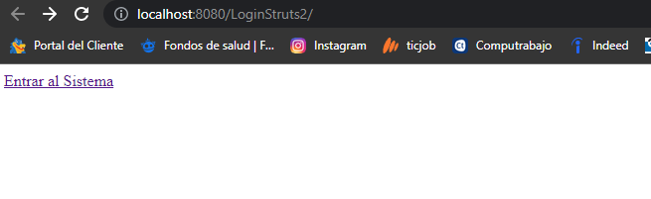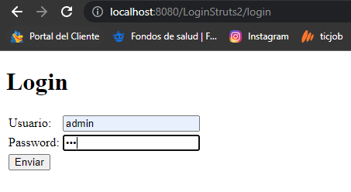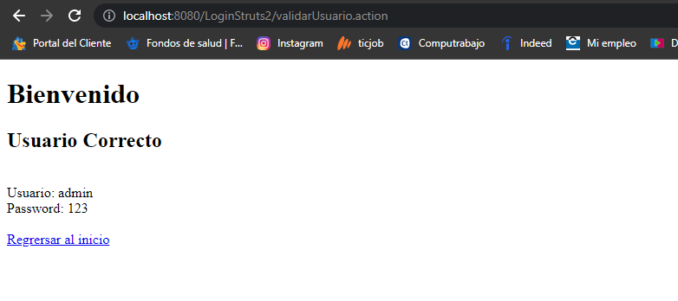

Si no coloca admin el sistema lo estará cargando prepetitivamente en login hasta que sea corrento el usuario